电科思仪发布5G通信测试仪器新品，助力通信产业创新发展
来源：慧聪通信网
2021年7月29日，中电科思仪科技股份有限公司在北京亦创国际会展中心隆重举办“Ceyear-5G通信测试仪器新品发布会”，推出了数据通信及移动通信领域的最新产品。电科思仪总经理方葛丰、TD产业联盟秘书长杨骅、中国仪器仪表学会副秘书长张莉以及中国电子仪器行业协会副理事长方荣等特邀嘉宾在发布会上致辞。嘉宾们介绍通信行业未来发展的规划和展望，也表达了对以电科思仪为代表的国产仪器仪表厂家的支持与信心。
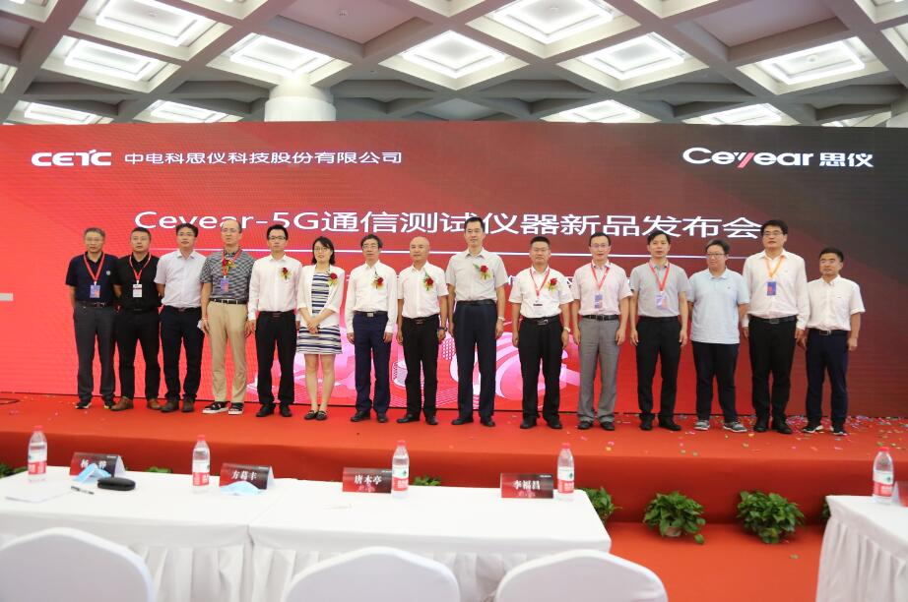

电科思仪5G国产测试仪器新品取得重大突破
在5G产业高速发展的今天，测试始终是产品研发过程中的关键一环。可以说，没有完备的测试能力，也就没有5G产品的快速迭代更新。与此同时，5G通信产业对测试的需求，给国产测试仪器带来了广阔的市场前景。5G网络的不断布局、终端设备产能的爬坡提升、产品性能的优化升级以及对未来技术的探索，从各个方面给国产测量仪表提供了良好的发展空间。正是在这压力与机遇并存的时代风口，电科思仪持续提高自研能力，加大创新投入力度，实现了在数据通信和移动通信领域的技术突破，并不断地推出性能卓越的国产测试仪器。
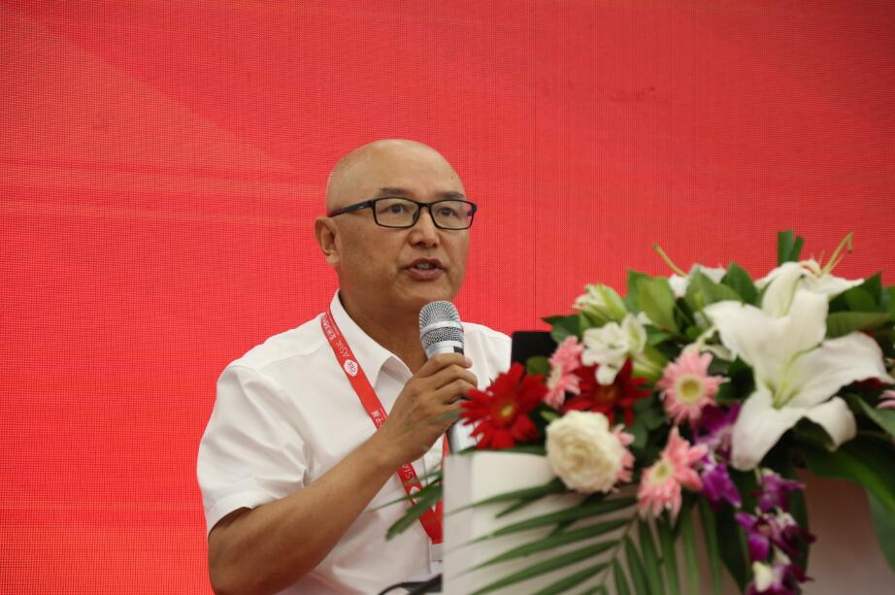
TD产业联盟秘书长杨骅
在发布会上，TD产业联盟秘书长杨骅先生表示：“电科思仪让我不仅看到了国产仪器的崛起，更看到了自主化能力的未来。相信电科思仪作为测量仪器企业的领头羊，应为我国通信的发展做出更大的贡献，不断地带领更多的仪表企业从成功迈向辉煌！”

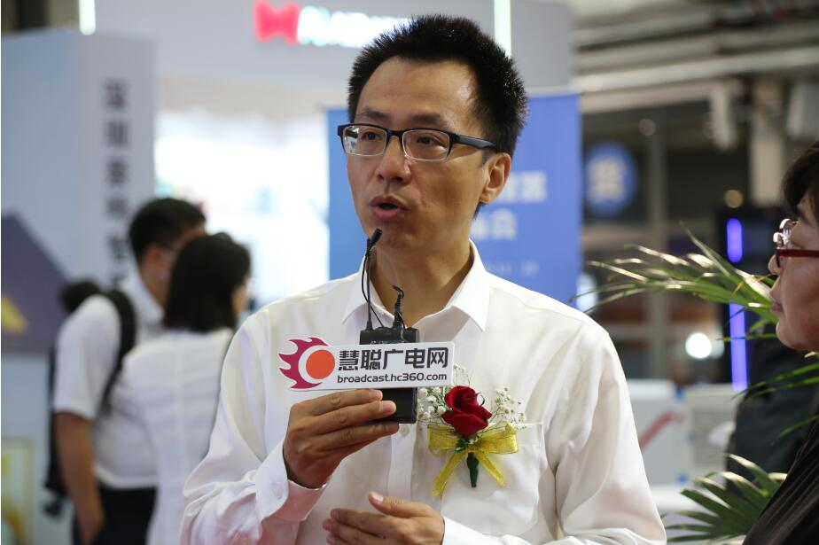
中国移动通信研究院测试中心总经理 唐本亭（点击图片或文字即可观看采访详细视频）
在思仪新产品展位，我们有幸采访到中国移动通信研究院测试中心总经理唐本亭先生。唐总说：“以往中国移动使用的仪器仪表大多以国际上的仪器仪表为主，今天很荣幸见证了中国的企业加入到这个行业里，很明显电科思仪的产品达到了世界先进水平。我们期望中国的仪器仪表厂家更好地的发挥市场和人才优势，进一步做大做强，把仪器仪表推向新的高峰。”
唐总进一步表示，中国移动在加速5G融入智慧社会促进生产，中国移动正在实施“五个数智化”转型行动，中国移动要做网络强国、数字中国和智慧社会的主力军。为了保持网络领先的优势，仪器仪表与整个生产过程是密不可分的。我们一直对电科思仪的测试产品保持密切联系和关注，希望可以通过我们的密切合作来共同推动中国5G产业的发展。相信行业内的企业都保持开放合作的态度并积极行动起来，5G的发展会越来越好。

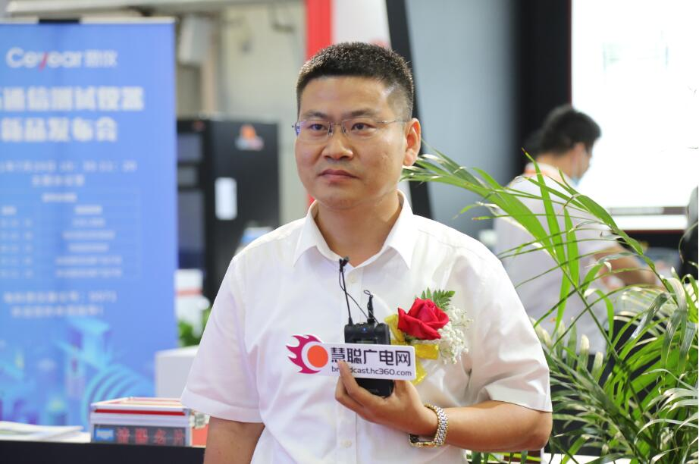
中国联通研究院无线技术研究中心总监、教授级高工 李福昌 博士（点击图片或文字即可观看采访详细视频）
中国联通研究院无线技术研究中心总监、教授级高工李福昌博士接受采访时表示：“随着国家对仪器仪表行业的重视，我国的测试仪表行业取得了非常好的成绩，尤其是与5G相关的仪器仪表水平正在不断提高，电科思仪发布的移动通信的测试产品，在终端、基站、核心网的测试领域都带来了全新的方案，是5G测试仪表领域的一个巨大进步，国产化的测试仪表对于我国全面领先的5G发展具有重大意义。”
5G产业发展，测试需先行！
本次电科思仪全面推出了数据网络测试仪，从终端到基站，从Sub6GHz到毫米波，从研发测试到产线测试，从无线网到核心网的六款系列化仪表，全方位地使国产测试仪表为5G产业发展提供助力。
电科思仪数据网络测试仪系列的产品覆盖有手持式、便携式、台式等多种结构形式，具备流发送、数据捕获、误码测试、协议仿真等数据通信与网络测试能力，拥有十几项发明专利并且提供全面专业的技术支持和产品服务。随着大量网络新技术的出现，5G网络对终端设备的端口速率、端口密度以及协议实现能力等性能指标的要求也越来越高。电科思仪本次推出的高端数据网络测试仪产品—5201数据网络测试仪，能够提供数据网络L2~L7层的测试解决方案，具有多速率且高密度的端口、超强的流量处理能力、全面的协议仿真能力，高可用性的脚本适配能力以及深度的报文捕获能力，可广泛应用于研发测试、网络维护、验证开局、和自动化生产等方面。
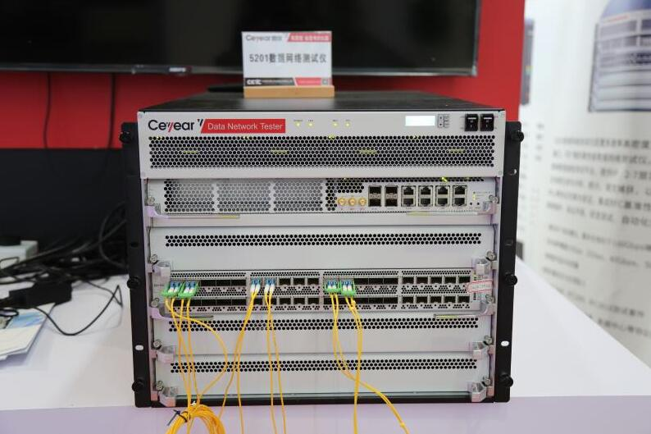
电科思仪5201数据网络测试仪
电科思仪5256C 5G终端综合测试仪具备5G信号发送功能，5G信号功率特性、解调特性和频谱特性分析功能，支持5G终端的产线高速校准及终端发射机和接收机的测试验证，主要应用于5G终端和基带芯片的研发、生产、校准、检测、认证和教学领域。
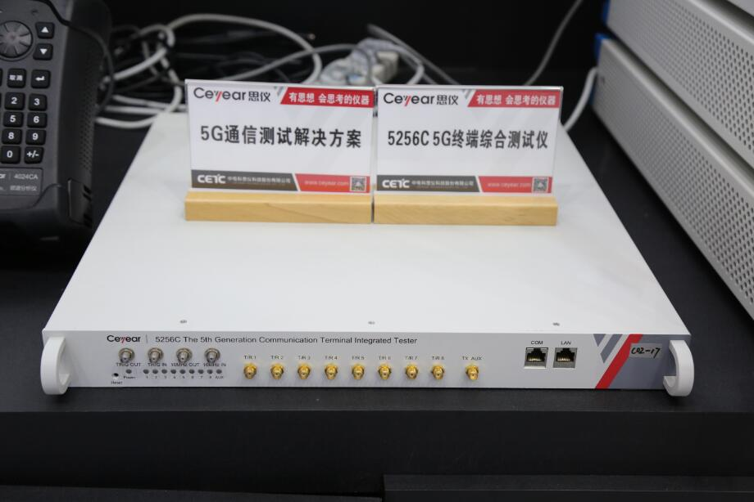
电科思仪5256C 5G终端综合测试仪
电科思仪5G基站测试仪包括5252D 5G基站综合测试仪和5252DB 5G毫米波空间信道探测系统。其中，5252D具备频段覆盖范围宽、调制带宽大、通道数量多、通道收发一体、配置灵活等特点，能够满足5G基站收发机射频性能测试需求及未来通信技术的验证需求，正在成为无线通信研发、生产及科研领域的完美测试平台。
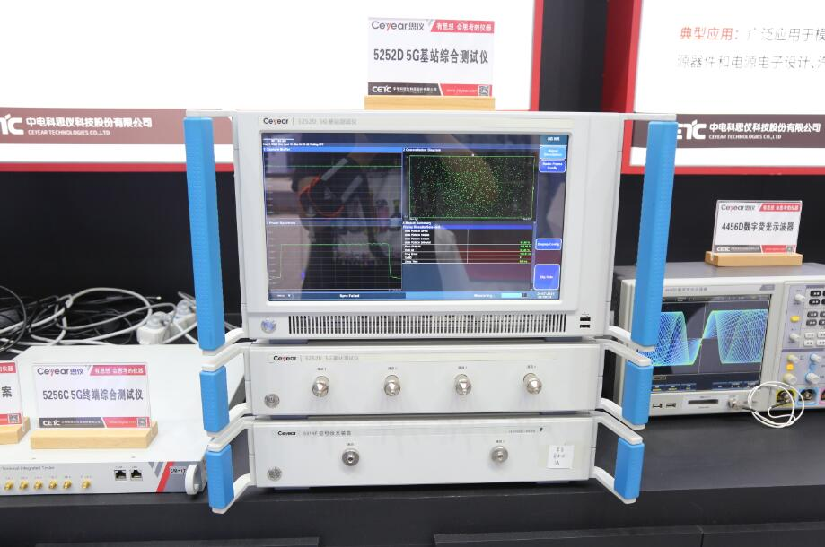
电科思仪5252D 5G基站综合测试仪
电科思仪4024CA频谱分析仪是一款专为外场测试而设计的宽带手持式实时频谱分析仪，具有4G LTE FDD/TDD、5G NR等多种无线通信协议解调分析，可应用于移动通信、无线通信、雷达、卫星通信等设备的现场调试与安装维护，为用户的外场频谱测试提供比较完善的解决方案。
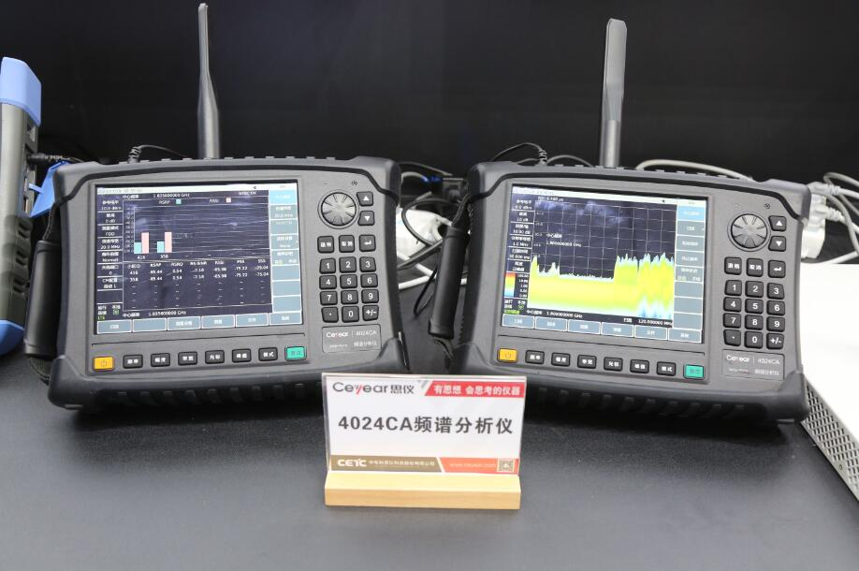
电科思仪4024CA频谱分析仪
可以说，本次电科思仪发布的一系列5G测量仪器产品，推动了无线通信测试进入全新时代，并得到了业内人士的一致好评和赞扬。
坚持自主创新，5G测试产业前景看好
面向5G，移动通信产业有了新的变化。过去是以网络为中心，未来将以用户和业务为中心，这就需要传统的网络建设模式能够主动变化从而适应未来5G业务的大发展。同时，随着新一轮科技革命和产业变革加速演进，我国工业和信息化发展面临的形势复杂严峻，做大做强仪表行业意义重大，是提升产业链能力，打造未来竞争新优势的迫切需求。
近几年来国产仪器已经有了长足进步。李福昌博士在接受采访时对我国的仪表行业发展提出了自己的建议。在他看来，仪表行业发展应充分发挥新型举国体制的优势，加强“政产学研用”协同，开展重大核心技术攻关，不断提高我国整个仪器仪表行业的研发水平和产业化水平。具体来说，他建议从三个方面进行工作推进：
一是充分发挥新型举国体制的优势，以5G领先为目标，开展5G国产测试仪器发展规划，分析全球仪表产业链态势，找出薄弱环节，制定中长期发展规划，为我国仪器仪表产业提供引领。
二是充分发挥“政产学研用”一体化协同优势，一方面要充分开展技术攻关，充分明确高校、企业、科研院所和运营主体等相关方的工作目标、工作定位和职责，通过“集中力量办大事”的方式，推进我国整体仪表的研发水平和产业化水平，向中高端水平迈进；另一方面，做好国家产业链、创新链、人才链的链条协同，推动多链融合，推动以人才链引领创新链，以创新链提升产业链，以产业链集聚人才链，实现产业链、创新链、人才链"三链"闭环融合发展。
三是进一步加强多种形式的国际交流。在当前国际局势下，应进一步加强高校和科研机构之间的合作；积极参与国际标准化组织的标准制定，加强在国际标准化组织中的话语权和引导力，同时促进国内标准化组织走向全球，使他们更加国际化。与此同时，加强与各国的团结合作，通过合作一方面加强技术交流，另一方面保护产业链和经营链的安全，通过合作融入全球的生产服务和资源利用网络，更好的为我国的科技领先和产业领先服务。
在唐本亭看来，仪器仪表行业正处在跟随追赶的阶段，希望仪器仪表行业在赶超的势头下，能够加速缩短追赶的周期实现中国行业的引领创新发展。
TD产业联盟秘书长杨骅在发言中最后表示：“电子测量与移动通信都是关系到国家行业与经济安全发展的领域。我们有责任、同时也有信心为我国5G产业发展提供有力支撑，为我国的通信发展提供坚强的测试保障。”
“路漫漫其修远兮，吾将上下而求索。”相信有了像“电科思仪”这样的企业，我国仪表测量行业将会发展的越来越好，为我国的5G发展贡献更大的力量。

